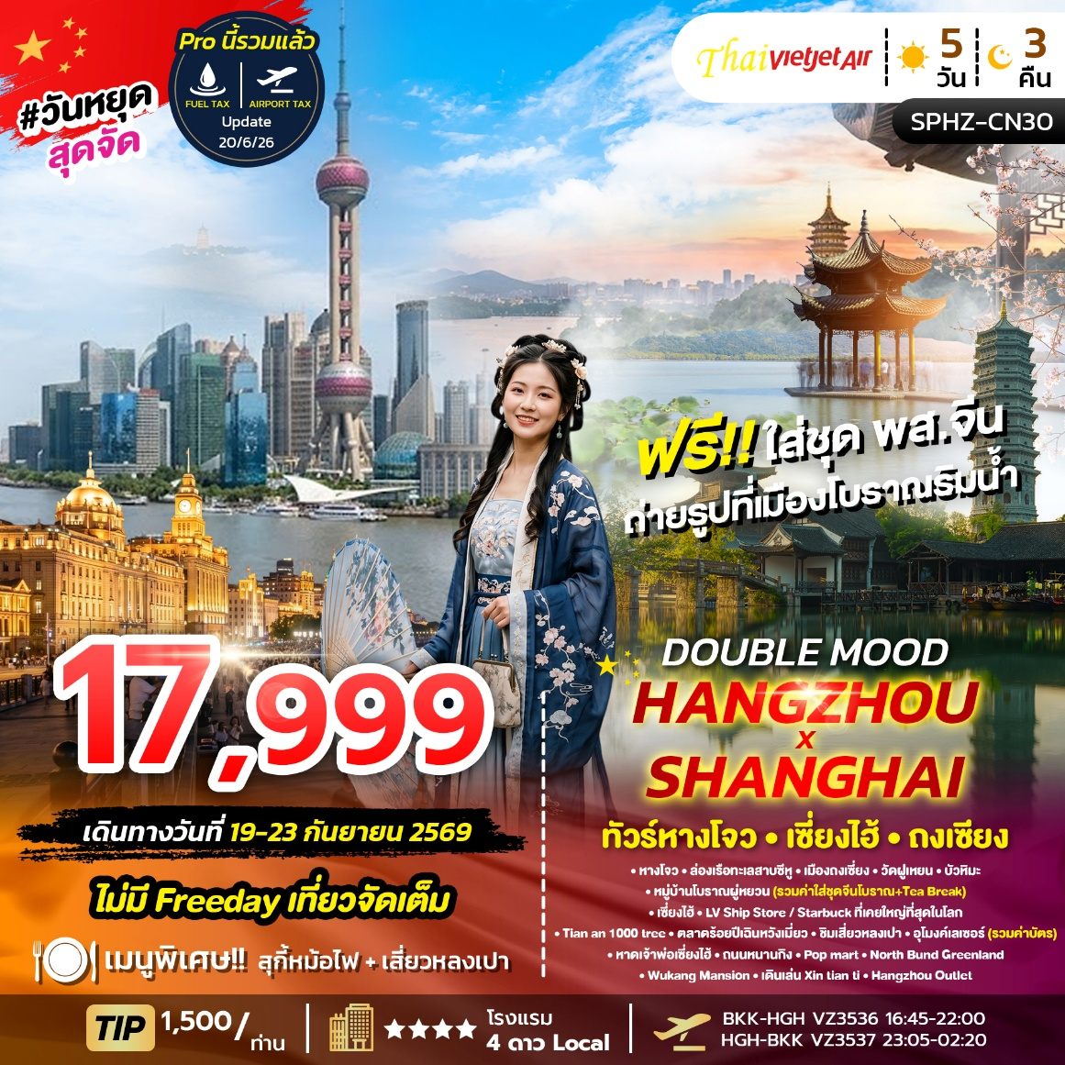

SPHZ-CN30 DOUBLE MOOD BY VZ HANGZHOU SHANGHAI 5 วัน 3 คืน
เดินทางด้วยสายการบิน Thai Vietjet Air
วันที่ | โปรแกรมท่องเที่ยว | เช้า | เที่ยง | เย็น | โรงแรม
1 | กรุงเทพฯ (สนามบินสุวรรณภูมิ)-ท่าอากาศยานนานาชาติหางโจวเซียวซาน-รถโค้ชนำท่านสู่โรงแรม  (BKK-HGH VZ3536 16:45-22:00) | - | - | - | Landison Xiaoshan Hotel  หรือเทียบเท่า โรงแรม 4* Local
2 | หางโจว-ล่องเรือทะเลสาบซีหู–เมืองถงเซี่ยง-วัดฝูเหยน-ร้านยาบัวหิมะ-หมู่บ้านโบราณผู่หยวน(รวมค่าใส่ชุดจีนโบราณ+Tea Break) |  |  | สุกี้  หม้อไฟ | New Century Mingting Hotel Wuzhen  หรือเทียบเท่า โรงแรม 4* Local
3 | เซี่ยงไฮ้-LV Ship Store/Starbuck ที่เคยใหญ่ที่สุดในโลก-  Tian an 1000 tree–ตลาดร้อยปีเฉินหวังเมี่ยว-ชิมเสี่ยวหลงเปา- ร้านยางพารา–อุโมงค์เลเซอร์ (รวมค่าบัตร)-หาดเจ้าพ่อเซี่ยงไฮ้-ถนนหนานกิง-Pop mart |  | เสี่ยวหลงเปา | - | SHANG HAI HOLIDAY INN EXPRESS  หรือเทียบเท่า โรงแรม 4* Local
4 | North Bund Greenland -Wukang Mansion-เดินเล่น Xin tian ti-Hangzhou Outlet-สนามบินท่าอากาศยานนานาชาติหางโจวเซียวซาน  (HGH-BKK VZ3537 23:05-02:20) |  |  | - | -
5 | ออกเดินทาง-เดินทางถึงกรุงเทพฯ (สนามบินสุวรรณภูมิ) | - | - | -

ราคาเด็กต่ำกว่า 20 ปี เพิ่มค่าทัวร์ท่านละ 1,000 บาท ตามเงื่อนไขของร้านค้าท้องถิ่น

อัตราค่าบริการพักห้องละ2-3 ท่าน
**สำหรับหนังสือเดินทางต่างชาติเก็บเพิ่ม 1,000 บาท**
(เป็นข้อตกลงในการคิดเรทราคาชาวต่างชาติจากประเทศปลายทาง)
วันที่เดินทาง | ผู้ใหญ่ ราคาท่านละ | ทารกอายุต่ำกว่า 2 ปี | พักเดี่ยว
วันที่ 19-23 กันยายน 2569 | 17,999 | 5,900 | 4,900

ราคาเด็กต่ำกว่า 20 ปี เพิ่มค่าทัวร์ท่านละ 1,000 บาท
มีตั๋วเครื่องบินแล้วจอยแลนด์ ลดราคา 8,000 บาท
เงื่อนไขการจองชำระมัดจำ 10,000 บาท
**โรงแรม 4* Local (อ้างอิงข้อมูลจาก Trip.com)**
วันแรก กรุงเทพฯ (สนามบินสุวรรณภูมิ)– ท่าอากาศยานนานาชาติหางโจวเซียวซาน-
รถโค้ชนำท่านสู่โรงแรม (-/-/-)

13:30 น. คณะพร้อมกัน ที่ สนามบินสุวรรณภูมิ ชั้น 4 ประตู 10 สายการบิน Thai Vietjet Air
โดยมีเจ้าหน้าที่ของบริษัทฯคอยต้อนรับและอำนวยความสะดวกในการเช็คเอกสารและสัมภาระ
ค่าทิปไกด์+ค่าทิปคนขับรถเหมาจ่ายท่านละ 1,500 บาทชำระที่สนามบิน
(ไม่รวมค่าทิปหัวหน้าทัวร์ตามความพึงพอใจ)
16:45 น. ออกเดินทางสู่ เมืองหางโจว โดยเที่ยวบิน VZ3536 (ไม่มีอาหารบริการบนเครื่อง)

22:00 น. เดินทางถึง ท่าอากาศยานหางโจวเซียวซาน เป็นสนามบินนานาชาติที่ให้บริการในเมืองหางโจว
และเป็นเมืองหลวงของมณฑลเจ้อเจียง ประเทศจีน จากนั้นนำท่านผ่านขั้นตอนตรวจคนเข้าเมือง
(เวลาท้องถิ่นเร็ว กว่าประเทศไทย 1 ชั่วโมง)

จากนั้นนำท่านเข้าสู่ที่พัก Landison Xiaoshan Hotel หรือเทียบเท่า โรงแรม 4* Local

///////////////////////////////////////
วันที่สอง หางโจว-ล่องเรือทะเลสาบซีหู–เมืองถงเซี่ยง-วัดฝูเหยน-ร้านยาบัวหิมะ-หมู่บ้านโบราณผู่หยวน(รวมค่าใส่ชุดจีนโบราณ+Tea Break) (B/L/D)

เช้า รับประทานอาหารเช้า ณ ห้องอาหารของโรงแรม
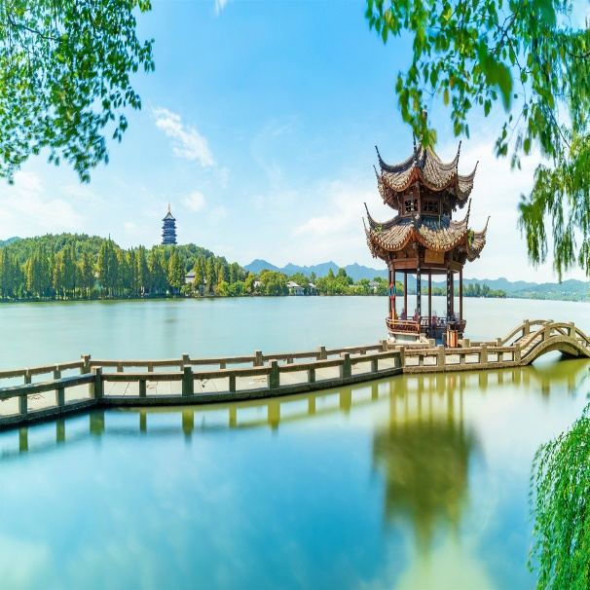
จากนั้นนำท่าน ล่องเรือทะเลสาบซีหู เป็นทะเลสาบน้ำจืดขนาดใหญ่เส้นผ่าศูนย์กลางประมาณ 15 กิโลเมตร ได้รับการขึ้นทะเบียนเป็นมรดกโลกทางวัฒนธรรมจากองค์การยูเนสโกเมื่อปี ค.ศ. 2011 หาก ใครมีโอกาสไปเยี่ยมเยือนเมืองหางโจว ก็ไม่อยากให้พลาดชมทัศนียภาพความสวยงามของทะเลสาบซี หูและสิ่งก่อสร้างทางวัฒนธรรมที่สวยงามและเป็นที่รู้จักกันดีอย่าง “เจดีย์เหลยเฟิง” กับตำนานความรักของนางพญางูขาวที่ถูกนำมาดัดแปลงสร้างเป็นภาพยนตร์และซีรีส์อันโด่งดัง
(ใช้เวลาล่องเรือประมาณ 40 นาที )

จากนั้นนำท่านเดินทางสู่ เมืองถงเซี่ยง (Tongxiang) (ใช้เวลาเดินทางประมาณ 1 ชั่วโมง) เป็นเมืองระดับอำเภอที่ขึ้นกับเจียซิง (Jiaxing) เป็นแหล่งผลิตผ้าไหมและเสื้อขนสัตว์ที่มีชื่อเสียง และเป็นที่ตั้งของเมืองโบราณดังๆ
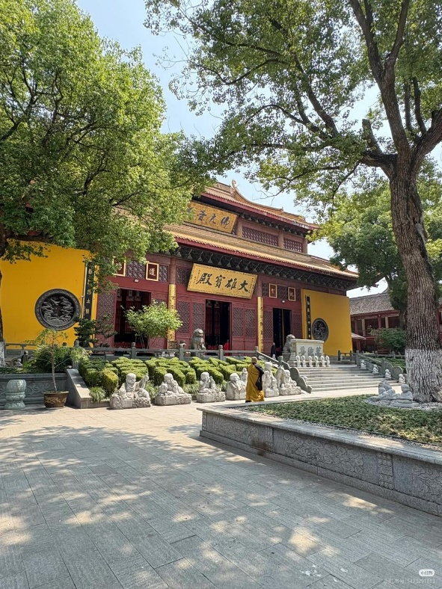
พาท่านชม วัดฝูเหยน (Fuyan Temple) ตั้งอยู่บนถนนเฟิงหมิง เมืองถงเซียง มณฑลเจ้อเจียง (ตำบลทงฝู) ครอบคลุมพื้นที่กว่า 54 เอเคอร์ ก่อตั้งในปี ค.ศ. 503 ตั้งแต่ราชวงศ์เหลียง มีประวัติศาสตร์ยาวนานกว่า 1,500 ปี และได้รับการบูรณะเปิดให้เข้าชมอีกครั้งในปี 1990 วัดแห่งนี้เคยรุ่งเรืองในยุคราชวงศ์ใต้ มีห้องโถงพระกว่า 100 ห้อง และยังคงรักษาศิลปะพุทธแบบจีนดั้งเดิมไว้ได้อย่างงดงาม รายล้อมด้วยป่าสน แม่น้ำ และสะพานหินโบราณ บรรยากาศเงียบสงบ เหมาะแก่การเยี่ยมชมเพื่อพักใจและสัมผัสพุทธศิลป์อันลึกซึ้ง

กลางวัน รับประทานอาหารกลางวัน ณ ภัตตาคาร

หลังจากรับประทานอาหารกลางวันเสร็จ นำท่านแวะ ร้านยาบัวหิมะ ฟังบรรยายสรรพคุณ สาธิตการนวดฝ่าเท้าหรือจับชีพจร และเลือกซื้อสินค้าสมุนไพร

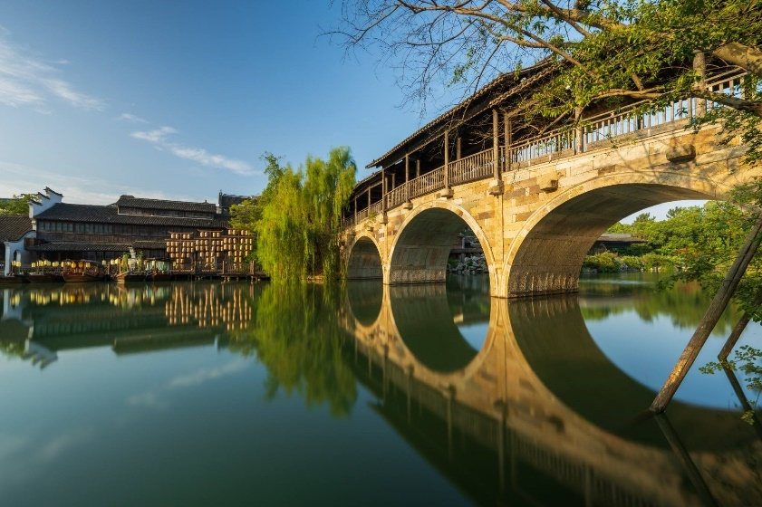
นำท่านไปเดิน หมู่บ้านโบราณผู่หยวน (Puyuan Ancient Town) อัญมณีเม็ดงามแห่งใหม่ของมณฑลเจ้อเจียง ที่ได้รับการขนานนามว่าเป็น "เมืองแห่งสายน้ำและแฟชั่น" สร้างขึ้นโดยถอดแบบสถาปัตยกรรมอันวิจิตรบรรจงในสมัย ราชวงศ์ซ่ง (Song Dynasty) ซึ่งมีความเก่าแก่และงดงามแตกต่างจากเมืองโบราณทั่วไป

(พิเศษ! รวมค่าใส่ชุดจีนโบราณ แปลงโฉมเป็นหนุ่มสาวชาววังด้วย ชุดจีนโบราณ (Hanfu) เดินถ่ายรูปกับสะพานโค้งและตึกเก่า ,นั่งจิบชา (Tea Break) ชมวิวริมน้ำ ดื่มด่ำบรรยากาศสุดโรแมนติก)

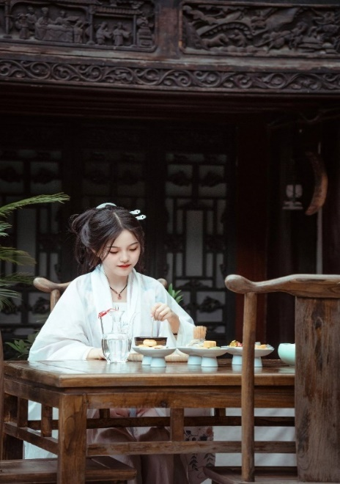
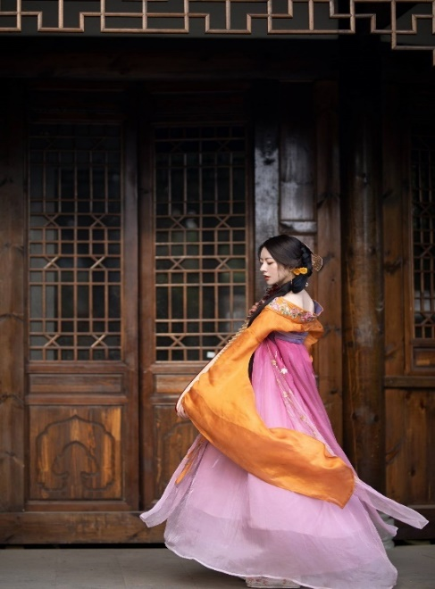
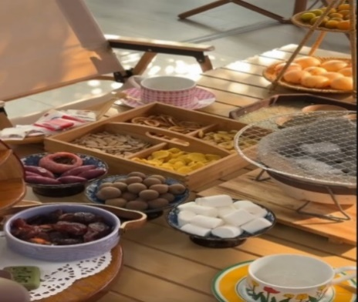
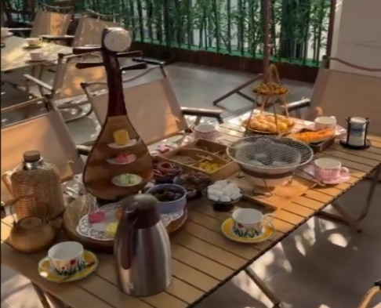

ค่ำ รับประทานอาหารค่ำ ณ ภัตตาคาร
จากนั้นนำท่านเข้าสู่ที่พัก New Century Mingting Hotel Wuzhen หรือเทียบเท่า โรงแรม 4* Local
///////////////////////////////////////
วันที่สาม เซี่ยงไฮ้-LV Ship Store/Starbuck ที่เคยใหญ่ที่สุดในโลก-Tian an 1000 tree–ตลาดร้อยปีเฉินหวังเมี่ยว-ชิมเสี่ยวหลงเปา- ร้านยางพารา–อุโมงค์เลเซอร์ (รวมค่าบัตร)-หาดเจ้าพ่อเซี่ยงไฮ้-ถนนหนานกิง-Pop mart (B/L/-)

เช้า รับประทานอาหารเช้า ณ ห้องอาหารของโรงแรม
จากนั้นนำท่านเดินทางสู่มหานครเซี่ยงไฮ้ (ใช้เวลาเดินทางประมาณ 2-3 ชั่วโมง)
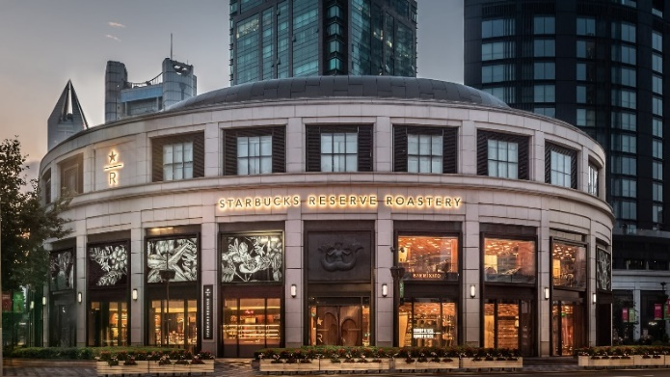
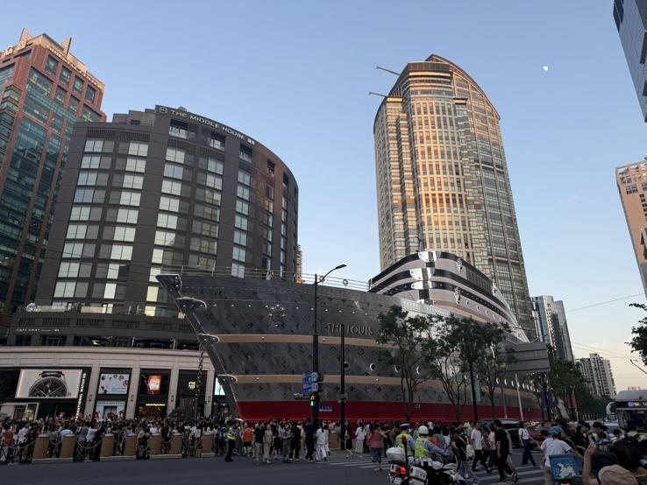
นำท่านเดินทางสู่ ร้าน Starbucks Reserve Roastery เคยเป็นร้านสตาร์บัคส์สาขาที่ใหญ่ที่สุดในโลกใหญ่กว่าสาขาปกติถึง 300 เท่า และใส่ใจทุกรายละเอียดที่คอกาแฟไม่ควรพลาดเด็ดขาดภายใน กว้างขวาง ยิ่งใหญ่อลังการมาก มีถังคั่วกาแฟสูงเท่าตึกสองชั้นมีบาร์กาแฟยาวมาก ที่นี่มีเมนูเครื่องดื่ม หลากหลายและมีเมนูเฉพาะที่มีแค่ที่สาขานี้สาขาเดียวเท่านั้นอีกด้วย ท่านยังสามารถไปชม Louis Vuitton Ship Store The Louis คือเรือขนาดชีวิตจริงสร้างชื่อเสียงในรูปแบบ flagship store โครงสร้างสูงประมาณ 30 เมตร หรือเกือบ 100 ฟุต มีทั้งหมดสามชั้น พื้นที่รวมประมาณ 1,600 ตร.ม ภายนอกออกแบบในสไตล์เรือสำราญสะท้อนเอกลักษณ์ของ Louis Vuitton และประวัติศาสตร์ทางทะเลของเซี่ยงไฮ้ ตัวเรือหุ้มด้วย Monogram โลหะ พร้อมลำตัวสีแดง-เงิน

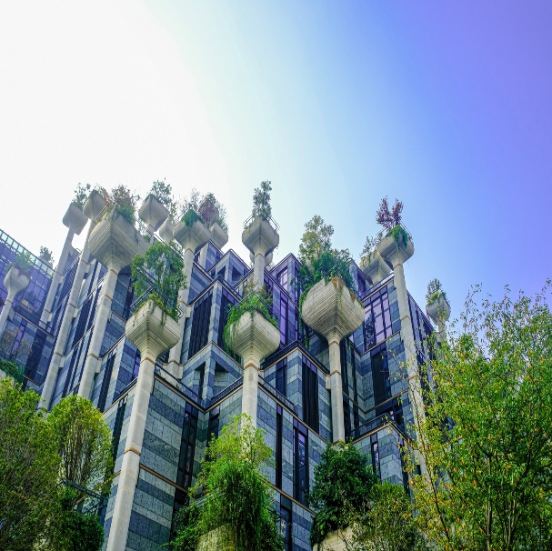
นำท่านชม ตึกพันต้น TIAN AN 1000 TREE กลุ่มอาคารตั้งอยู่ริมฝั่งแม่น้ำซูโจวหรือแม่น้ำอู๋ซง ซึ่งครอบคลุมพื้นที่กว่า 300,00 ตารางเมตร (ราว 187 ไร่) และได้รับการขนานนามว่าเป็นสิ่งมหัศจรรย์ของโลกสมัยใหม่ที่เทียบได้กับสวนลอยบาบิโลนโบราณ ทั้งนี้ อาคารพาณิชย์ที่ตกแต่งด้วยต้นไม้นี้ ได้รับแรงบันดาลใจมาจาก ‘เขาหวงซาน’ ในมณฑลอันฮุย ซึ่งมีทิวทัศน์งดงามดุจภาพวาดและได้รับการขึ้นทะเบียนเป็นมรดกโลกโดยยูเนสโก (UNESCO) นอกจากนี้ยังหวังว่าอาคารพาณิชย์ที่ตกแต่งด้วยต้นไม้ 1,000 ต้นนี้ จะช่วยเสริมภูมิทัศน์ที่มีอยู่ของแม่น้ำอู๋ซงให้สวยงาม

นำท่านเดิน ตลาดเฉินหวังเมี่ยว (Cheng Huang Miao) เป็นตลาดเก่าของผู่ตง เมืองเซี่ยงไฮ้อาคารบ้านเรือน บริเวณนี้เป็นสถาปัตยกรรมโบราณสมัยราชวงศ์หมิงและชิง แต่ทำเป็นร้านขายของมีทั้งของพื้นเมืองโบราณ ของที่ระลึก และสินค้าสมัยใหม่อย่างรองเท้ากีฬา กระเป๋า อีกทั้งยังมีร้านขายขนมและอาหารพื้นเมืองอีกมากมาย

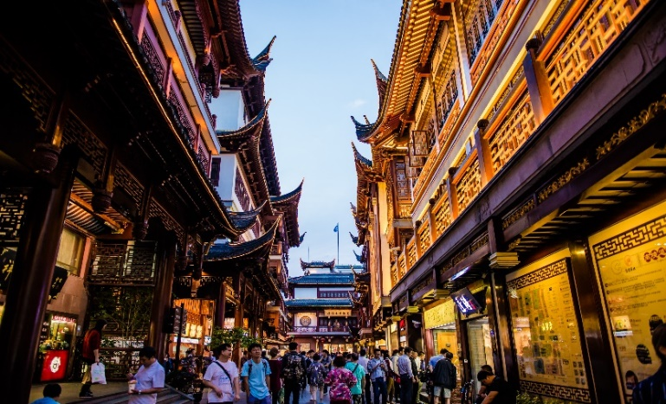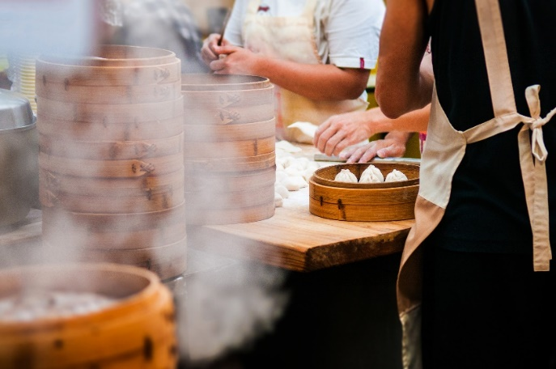

กลางวัน รับประทานอาหารกลางวัน ณ ภัตตาคาร *** ชิมเมนูเสี่ยวหลงเปา *** ของอร่อยประจำเมือง

หลังจากรับประทานอาหาร นำท่านแวะ ร้านยางพารา
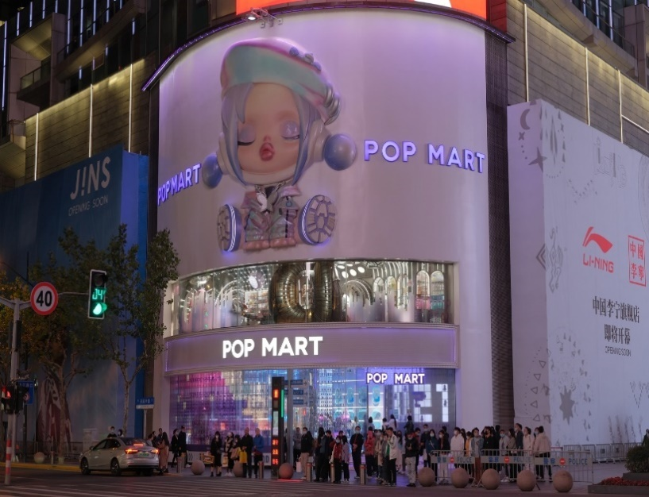
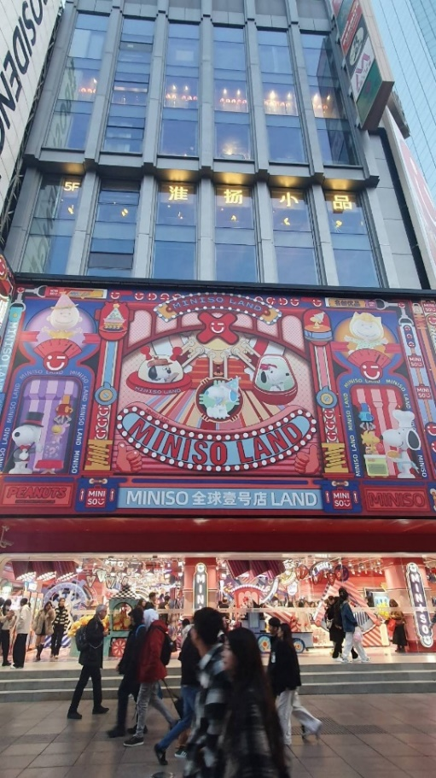
นำท่านเดินทางสู่ ถนนหนานกิง เป็นย่านช้อปปิ้งเก่าแก่ที่สุดของเซี่ยงไฮ้ เป็นตลาดซื้อขายของกันคึกคัก ตั้งแต่ทศวรรษ 1920 ตั้งอยู่ฝั่งผู่ซีกินพื้นที่ยาวตั้งแต่ฝั่งตะวันตกของ “เดอะ บันด์” ถึง “พีเพิลส์ สแควร์” เป็นแหล่งช้อป ปิ้งสินค้าแบรนด์เนมจากทั่วโลกและยังเป็นศูนย์ร้วมร้านค้าและร้านอาหารอีกมากมาย และถนนเส้นนี้ยังเป็น POP MART STORE แฟลกชิปสโตร์สาขาที่ใหญ่ที่สุดในมณฑลเซี่ยงไฮ้อีกด้วย อีกทั้งยังมีร้าน MINISO LAND ที่เปิดอย่างเป็นทางการแล้วที่ถนนหนานจิง เซี่ยงไฮ้ ครอบคลุมพื้นที่กว่า 2,000 ตารางเมตร โดยร้าน MINISO LAND ทั้ง 3 ชั้นประกอบไปด้วยพื้นที่สำหรับสินค้าสัตว์เลี้ยง โซนอโรมาเธอราพีและโซนกล่องสุ่ม

**อิสระรับประทานอาหารค่ำด้วยตนเอง**

นำท่านไปยัง อุโมงค์เลเซอร์ (THE BUND SIGHTSEEING TUNNEL) *** รวมค่าบัตรแล้ว ***
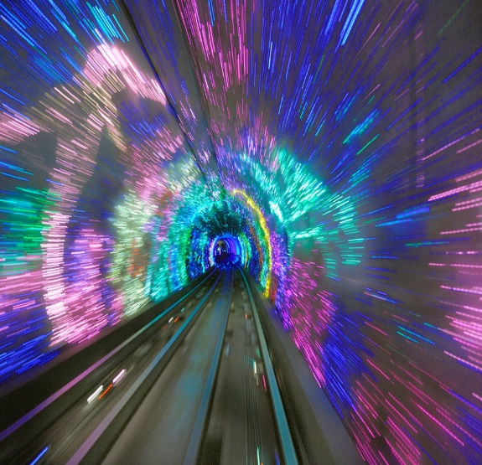
เชื่อมต่อระหว่างเดอะบันด์และหอคอยไข่มุก เป็น 1 ใน 5 จุดไฮไลท์ที่นักท่องเที่ยวคนไหนก็ตามมาเยือนเมืองเซี่ยงไฮ้ ต้องไม่พลาดแวะชมเป็นอันขาด เพราะถือว่า เป็นสัญลักษณ์ของเซี่ยงไฮ้ไปแล้ว ที่นี่เป็นอุโมงค์ที่ลอดแม่น้ำสายแรกในประเทศจีน ภายในอุโมงค์ตกแต่งด้วยเเสง เลเซอร์เป็นรูปต่างๆ น่าตื่นตาตื่นใจ ทั้งแสง สี เสียง ภายในอุโมงค์เปลี่ยนแปลงตลอดระยะทาง บางช่วงทำให้รู้สึกเหมือนเดินทางอยู่ในห้วงอวกาศเลยทีเดียว

นำท่านเดินเล่นถ่ายรูปชิลๆ ที่ The Bund หรือ เดอะบันด์ ถือเป็นจุดแลนด์มาร์คที่สำคัญมากในเซี่ยงไฮ้ ซึ่งใครไปเที่ยวต้องไปที่นี่ ถ้าไม่ไปถือว่าพลาดมากบอกเลย เพราะเป็นจุดชมวิวและทางเดินเลียบแม่น้ำที่สำคัญมากของเซี่ยงไฮ้อย่างแม่น้ำหวงผู่ และเป็นสถานที่ท่องเที่ยวยอดนิยมของทั้งชาวจีนเองและนักท่องเที่ยวจากทั่วทุกมุมโลก คนไทยก็ไปเยอะนะครับ เนื่องจากเป็นจุดที่สามารถชมความสวยงามของหอคอยไข่มุกที่ตั้งอยู่ฝั่งตรงข้ามได้ทั้งในช่วงกลางวันและกลางคืน
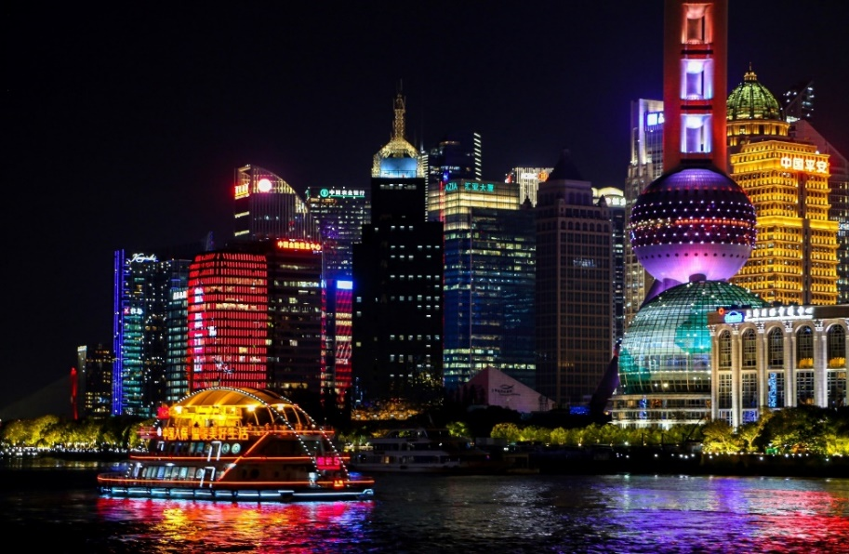

21.00 น. ถึงเวลาอันสมควร พาท่านเดินทางกลับสู่ที่พัก SHANG HAI HOLIDAY INN EXPRESS หรือเทียบเท่า โรงแรม 4* Local พักผ่อนตามอัธยาศัย

วันที่สี่ North Bund Greenland-Wukang Mansion-เดินเล่น Xin tian ti-
Hangzhou Outlet-สนามบินท่าอากาศยานนานาชาติหางโจวเซียวซาน (B/L/-)

เช้า รับประทานอาหารเช้า ณ ห้องอาหารของโรงแรม

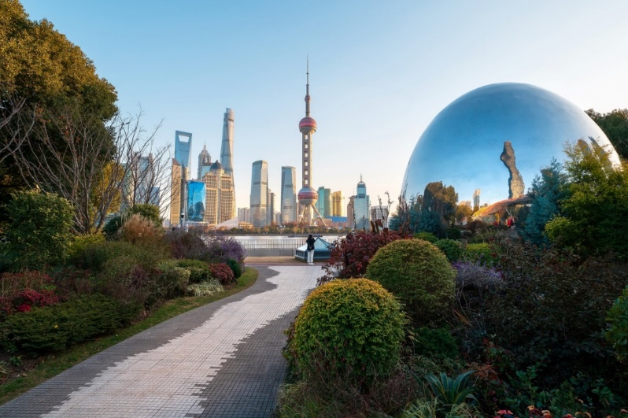
นำท่านแวะถ่ายรูปที่ The North Bund Green Land สวนสาธารณะริมแม่น้ำที่มีมุมถ่ายรูปฉากหลังเป็นเซี่ยงไฮ้ทาวเวอร์และหอไข่มุก ที่อยากแนะนำอีกหนึ่งจุด เป็นอีกสถานที่วิวสวย ร่มรื่น อิสระให้ท่านถ่ายรูปตามอัธยาศัย

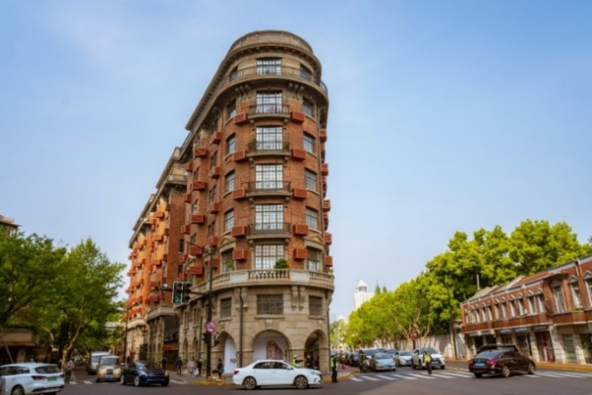
จากนั้นนำท่าน ไป Wukang Mansion อาคารเก่าที่ได้รับการอนุรักษ์ไว้ สร้างเสร็จในปี ค.ศ. 1924 เป็นตึกโบราณสุดฮอตในย่านนี้ ตั้งอยู่อย่างโดดเด่นตรงห้าแยกพอดี เป็นอีกหนึ่งจุดยอดฮิต ที่เหล่านักท่องเที่ยวมารอคิวถ่ายรูป อิสระให้ท่านได้ถ่ายรูปและเดินเล่นที่ถนนอู่คังตามอัธยาศัย

กลางวัน รับประทานอาหารกลางวัน ณ ภัตตาคาร

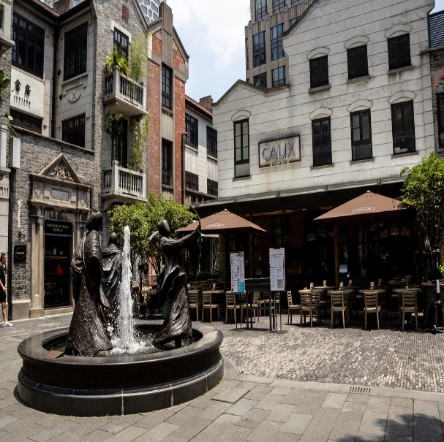
จากนั้นพาท่านไป Xin tian Di (ซิน เทียน ตี้) ย่านฮิปเตอร์ใจกลางนครเซี่ยงไฮ้ ที่วัยรุ่นต้องมา กลายเป็นสถานที่ท่องเที่ยวติดอันดับต้นๆไปแล้ว สำหรับแหล่งช้อปปิ้งแห่งนี้ ไม่แพ้แหล่ง
ช้อปปิ้งรุ่นพี่ อย่าง ถนนนานกิง ถนนอู่เจียง Yu Yuan Bazaar ถือว่าเป็นอีก 1 ไฮไลท์เด็ดของนครแห่งนี้ เนื่องจากเอกลักษณ์ที่ไม่เหมือนใคร สิ่งปลูกสร้างที่ใช้อิฐบล็อกแบบสถาปัตยกรรมแบบ Shikumen (ซิกเหมิน) การผสมผสานระหว่างสถาปัตยกรรมตะวันตกกับจีนเข้าด้วยกัน ทางเดินหิน กำแพงหิน ประตูหิน บ้านเมืองเก่าแต่ดูแลรักษาอย่างดี นอกจากจะเป็นแหล่งช้อปปิ้ง ที่นี่ยังมีคาเฟ่มากมาย ให้นั่งชิล ไม่ว่าจะเป็นร้าน กินดื่ม ร้านชา กาแฟ

นำท่านเดินทางสู่ HANGZHOU OUTLET ที่รวบรวมสินค้าเคาน์เตอร์แบรนด์ชั้นนำต่างๆมากมายและสินค้าของฝาก ให้ท่านเลือกช้อปปิ้งไม่ว่าจะแบรนด์ BALENCIAGA,GUCCI, GUESS ,PRADA ,SAINTLAURENT PARIS,BURBERRY,ADIDAS ,CONVERSE และอีกมากมาย อิสระให้ท่านช้อปปิ้ง เป็นของฝากแก่คนที่ท่านรัก
***(อิสระอาหารค่ำเพื่อความสะดวกในการท่องเที่ยว)***

ถึงเวลาอันสมควร นำท่านเดินทางสู่ ท่าอากาศยานเมืองหังโจว

23:05 น. ออกเดินทางสู่สนามบินสุวรรณภูมิ โดยสายการบิน Thai Vietjet Air เที่ยวบินที่ VZ3537
(ไม่มีอาหารบริการบนเครื่อง)
วันที่ห้า กรุงเทพฯ (สนามบินสุวรรณภูมิ) (-/-/-)

02:20 น. เดินทางกลับถึงสนามบินสุวรรณภูมิ โดยสวัสดิภาพ พร้อมความประทับใจ
*************************************

หมายเหตุ โปรแกรมการเดินทางอาจเปลี่ยนแปลงตามความเหมาะสม บริษัทฯ ขอสงวนสิทธ์ในการปรับเปลี่ยนราคา หากมีการปรับขึ้นของภาษีน้ำมันของสายบินหรือการเปลี่ยนแปลงกฏการเข้าประเทศที่มีค่าใช้จ่ายเพิ่มเติมรวมถึงการปรับเพิ่มราคาค่าบัตรเข้าชมสถานที่ท่องเที่ยว (ตามประกาศของสถานที่ท่องเที่ยวนั้นๆ หลังการจองทัวร์)

เอกสารที่ใช้ในการเดินทาง *** สำคัญมาก ***

***หนังสือเดินทางที่มีวันกำหนดอายุใช้งานเหลือไม่น้อยกว่า 6 เดือน หรือ 181 วัน นับจากวันที่จะออกเดินทาง

*** เมื่อชำระค่าทัวร์แล้วถือว่ารับทราบเงื่อนไขการจองทัวร์ทุกประการ ***
พร้อมส่งสำเนาหน้าพาสปอร์ตให้เจ้าหน้าที่จองทัวร์ / ส่วนที่เหลือจ่ายก่อนเดินทาง 15 วัน
*** กรุณาตรวจสอบพาสปอร์ต ต้องมีอายุใช้งานเหลือไม่น้อยกว่า 6 เดือน นับจากวันเดินทาง***

หากต้องการตัดกรุ๊ป กรุณาติดต่อทีมกรุ๊ปเหมา

อัตรานี้รวม
- รวมสัมภาระโหลดใต้ท้องเครื่อง 20 กก. + สัมภาระถือขึ้นเครื่อง 7 กก.
- ตั๋วเครื่องบินและภาษีน้ำมันตามรายการ ชั้นประหยัด ไป/กลับตามกำหนดการของคณะทัวร์
- ภาษีมูลค่าเพิ่ม 7 % (เฉพาะค่าบริการ) และ ภาษีหัก ณ ที่จ่าย 3 % (เฉพาะค่าบริการ)
- ค่ารถโค้ชปรับอากาศบริการตลอดการเดินทางตามรายการทัวร์
- ค่าอาหาร และเครื่องดื่มที่ระบุไว้ในรายการ
- ค่าที่พัก 3 คืนพักห้องละ 2-3 ท่าน
- ค่าบัตรเข้าชมสถานที่ท่องเที่ยวต่าง ๆ ตามรายการที่ได้ระบุไว้
- ค่าประกันอุบัติเหตุในการเดินทาง 1,000,000 บาท (ขึ้นอยู่กับเงื่อนไขของกรรมธรรม์เฉพาะเหตุการที่เกิดขึ้นระหว่างวันเดินทางเท่านั้นโดยจะต้องใช้ใบรังรองแพทย์และใบเสร็จรับเงินในการเบิก)

อัตรานี้ไม่รวม
- ค่าทิปไกด์+ค่าทิปคนขับรถ ค่าทัวร์ส่วนที่เหลือ เหมาจ่าย ท่านละ 1,500 บาทเก็บที่สนามบิน ณ วันเดินทาง
- (ไม่รวมค่าทิปหัวหน้าทัวร์ตามความพึงพอใจ)
- ค่าใช้จ่ายอื่นๆ เพิ่มเติมในกรณีที่ท่านติด COVID-19 ระหว่างเดินทาง เช่นค่าโรงแรม ค่าตรวจต่างๆ ค่าเลื่อนตั๋วเครื่องบิน ฯลฯ
- ค่าทำหนังสือเดินทางไทย และค่าธรรมเนียมสำหรับผู้ถือพาสปอร์ตต่างชาติ
- ค่าอาหาร และเครื่องดื่มที่ไม่ได้ระบุไว้ในรายการ
- ค่าใช้จ่ายอื่นๆ ที่มิได้ระบุไว้ในรายการ เช่น ค่าซักรีด โทรศัพท์ ค่ามินิบาร์ ฯลฯ
- VAT 7% และภาษีหัก ณ ที่จ่าย 3% กรณีต้องการออกใบเสร็จรับเงินในนามบริษัทจากค่าทัวร์เต็มทั้งหมด

เงื่อนไขในการยกเลิกทัวร์
- ยกเลิกก่อนเดินทาง 45 วันขึ้นไป คืนค่าใช้จ่ายเต็มจำนวน
- ยกเลิกก่อนเดินทาง15-44 วัน สงวนสิทธิ์ยึดค่าใช้จ่ายที่ชำระมาทั้งหมด
- ยกเลิกก่อนเดินทางน้อยกว่า 14 วัน สงวนสิทธิ์ยึดค่าทัวร์เต็มจำนวนหรือทั้งหมดที่ชำระมา
- กรณีมีเหตุยกเลิกทัวร์ โดยไม่ใช่ความผิดพลาดของบริษัททัวร์ เช่น เกิดจากสายการบิน ภัยธรรมชาติ หรือเหตุการณ์ต่างๆ แนวทางปฏิบัติจะเป็นไปตามสายการบินเท่านั้น
- กรณียกเลิก ช่วงวันหยุดเทศกาล วันหยุดนักขัตฤกษ์ วันหยุดยาว เนื่องจากเงื่อนไขการชำระเงินกับสายการบินและโรงแรมที่ต่างประเทศ ทำให้ไม่สามารถคืนค่าใช้จ่ายใดๆที่ชำระมาได้
- แนวทางปฏิบัติเป็นไปตาม พรบ. ธรุกิจนำเที่ยวทุกประการ
เงื่อนไขการจองทัวร์

เนื่องจากเป็นโปรแกรมโปรโมชั่นราคาพิเศษ!!! ผู้เดินทางโปรดรับทราบว่า
“หากไม่ได้ลงร้านท้องถิ่นในรายการจะมีค่าปรับร้านละ 200 RMB / ท่าน”

หากไม่ได้ร่วมบริการทานอาหาร หรือค่าตั๋วเข้าชมใดๆ ในกรณีจอยทัวร์ไม่สามารถคืนเงินได้ เนื่องจากค่าบริการที่ต่างประเทศเป็นแบบเหมาจ่าย
- เนื่องจากตั๋วเครื่องบินต้องเดินทางตามวันที่ ที่ระบุบนหน้าตั๋วเท่านั้น จึงไม่สามารถยกเลิก หรือเปลี่ยนแปลงการเดินทางใด ๆ ทั้งสิ้น ถ้ากรณียกเลิก หรือเปลี่ยนแปลงการเดินทาง ทางบริษัทฯขอสงวนสิทธิ์ในการคืนเงินทั้งหมดหรือบางส่วนให้กับท่าน
- กรณีที่กองตรวจคนเข้าเมืองทั้งที่กรุงเทพฯ และในต่างประเทศปฏิเสธมิให้เดินทางออกหรือเข้าประเทศที่บริษัทระบุในรายการเดินทาง บริษัทฯขอสงวนสิทธิ์ไม่คืนค่าบริการไม่ว่ากรณีใด ๆ
- ทางบริษัทฯ จะไม่รับผิดชอบใดๆทั้งสิ้น หากท่านใช้บริการของทางบริษัทฯไม่ครบ อาทิ ไม่เที่ยวบางรายการ, ไม่ทานอาหารบางมื้อ เพราะค่าใช้จ่ายทุกอย่าง ทางบริษัทฯได้ชำระค่าใช้จ่ายให้ตัวแทนต่างประเทศแบบเหมาขาด
- ค่าทัวร์เป็นแบบเหมาจ่ายกับบริษัททัวร์ในต่างประเทศ ไม่สามารถคืนเงินค่าทัวร์และค่าทิปในทุกกรณี
- ทางบริษัทฯจะไม่รับผิดชอบใดๆ ทั้งสิ้น หากเกิดสิ่งของสูญหายจากการโจรกรรม และ/หรือ เกิดอุบัติเหตุที่เกิดจากความประมาทของตัวนักท่องเที่ยวเอง
- เมื่อท่านตกลงชำระเงินไม่ว่าทั้งหมดหรือบางส่วนกับทางบริษัทฯ ทางบริษัทฯ จะถือว่าท่านได้ยอมรับในเงื่อนไขข้อตกลงต่างๆ ที่ได้ระบุไว้แล้วทั้งหมด
- ผู้เดินทางจะต้องตรวจสอบสถานะของVisa ด้วยตนเอง เช่นการต่ออายุ หรือ การทำ Re-Entry หรือ สิทธิ หน้าที่ ต่างๆ หากมีเหตุหรือเกิดผลกระทบใดๆ ไม่ว่าในกรณีใดเกี่ยวกับ Visa ของท่าน ทางบริษัทจะไม่รับผิดชอบในทุกกรณี
- บริษัทฯ ไม่รับประกันการจัดให้มีไกด์ท้องถิ่นที่พูดภาษาไทย โดยโปรแกรมนี้ดูแลโดยหัวหน้าทัวร์ไทยร่วมกับไกด์ท้องถิ่นภาษาจีนหรือภาษาอังกฤษ โดยเฉพาะในช่วงเทศกาลและวันหยุดยาวที่มีนักท่องเที่ยวจำนวนมาก ไกด์ท้องถิ่นภาษาไทยในประเทศจีนอาจมีจำนวนจำกัด ทั้งนี้หัวหน้าทัวร์ไทยจะดูแลและอำนวยความสะดวกแก่คณะตลอดการเดินทาง

หมายเหตุ
- หากกรุ้ปยกเลิกจากจำนวนผู้เดินทางไม่ถึงกำหนด คืนเงินเต็มจำนวน
- กรุ๊ปคอนเฟิร์มเดินทาง 10 ท่านขึ้นไป (ไม่มีหัวหน้าทัวร์ไทย)// 15 ท่าน มีหัวหน้าทัวร์เดินทางไปด้วยจากเมืองไทย
- หากมีเหตุสุดวิสัยอันเกิดจากประกาศสถานการณ์ฉุกเฉินต่างๆ ทำให้เดินทางไม่ได้ อ้างอิงตาม พรบ. ธุรกิจนำเที่ยว หักค่าใช้จ่ายที่เกิดขึ้นจริงโดยมีใบเสร็จยืนยันกับลูกค้า
- ตั๋วเครื่องบินเป็นแบบกรุ๊ปคณะ ไม่สามารถเลือกหรือล็อกที่นั่งได้ ที่นั่งอาจจะไม่ติดกัน ซึ่งเป็นไปตามเงื่อนไขของสายการบิน
- เรื่องห้องพักช่วงเทศกาล ห้องพักที่ลูกค้าระบุตอนจองทัวร์ ทางบริษัทจะ Request ให้ทางโรงแรมตามขั้นตอน ในบางครั้งโรงแรมอาจเปลี่ยนชนิดห้องพักของลูกค้า ณ วันเข้าพัก แต่ทางบริษัทยืนยันว่าจะเพียงพอต่อจำนวนลูกค้า เช่น
Request สำหรับเตียง Double Bed หากห้องไม่พอ อาจะเป็นห้อง TWN ขยับเตียงให้ชิดกัน
Request สำหรับเตียง Triple Bed หากห้องไม่พอ จะจัดให้เป็น 2ห้อง ตามเงื่อนไขของโรงแรมที่จอง
- บริษัทฯ ขอสงวนสิทธิ์ที่จะเปลี่ยนแปลงรายละเอียดบางประการในทัวร์นี้ เมื่อเกิดเหตุจำเป็นสุดวิสัยจนไม่อาจแก้ไขได้และจะไม่รับผิดชอบใดๆ ในกรณีที่สูญหาย สูญเสียหรือได้รับบาดเจ็บที่นอกเหนือความรับผิดชอบของหัวหน้าทัวร์และเหตุสุดวิสัยบางประการ เช่น การนัดหยุดงาน ภัยธรรมชาติ การจลาจล ต่างๆ เนื่องจากรายการทัวร์นี้เป็นแบบเหมาจ่ายเบ็ดเสร็จ หากท่านสละสิทธิ์การใช้บริการใดๆ ตามรายการ หรือถูกปฏิเสธการเข้าประเทศไม่ว่าในกรณีใดก็ตาม ทางบริษัทฯ ขอสงวนสิทธิ์ไม่คืนเงินในทุกกรณี
- บริษัทฯมีสิทธิ์ที่จะเปลี่ยนแปลงหรือสับเปลี่ยนรายการได้ตามความเหมาะสมบริษัทขอสงวนสิทธิ์ที่จะเลื่อนการเดินทางในกรณีที่มีผู้ร่วมคณะไม่ถึง 9 ท่าน การไม่รับประทานอาหารบางมื้อไม่เที่ยวตามรายการ ไม่สามารถขอหักค่าบริการคืนได้ เพราะการชำระค่าทัวร์เป็นไปในลักษณะเหมาจ่าย เมื่อท่านได้ชำระเงินมัดจำหรือทั้งหมด ไม่ว่าจะเป็นการชำระผ่านตัวแทนของบริษัทฯ หรือชำระโดยตรงกับทางบริษัทฯ ทางบริษัทฯ จะขอถือว่าท่านรับทราบและยอมรับในเงื่อนไขต่างๆ
บริษัทฯไม่รับผิดชอบค่าเสียหายในเหตุการณ์ที่เกิดจากสายการบิน ไฟล์ทยกเลิกโดยมีประกาศจากสายการบิน ภัยธรรมชาติ ปฏิวัติและอื่นๆที่อยู่นอกเหนือการควบคุมของทางบริษัทฯหรือค่าใช้จ่ายเพิ่มเติมที่เกิดขึ้นทางตรงหรือทางอ้อม เช่น การเจ็บป่วย, การถูกทำร้าย, การสูญหาย,ความล่าช้า หรือจากอุบัติเหตุต่างๆ

